【３】「阿波の古代寺院を探ろう」ワークシート

組（ ）番号（ ）氏名（ ）

１ 国分寺や国分尼寺は，どうして国府の近くに造られたのか考えてみよう。

２ 下の地図で，古代寺院がある場所を○で囲んでみよう。また，自分が住んでいる 地域の近くの古代寺院について調べてみよう。
自分が住んでいる地域の古代寺院
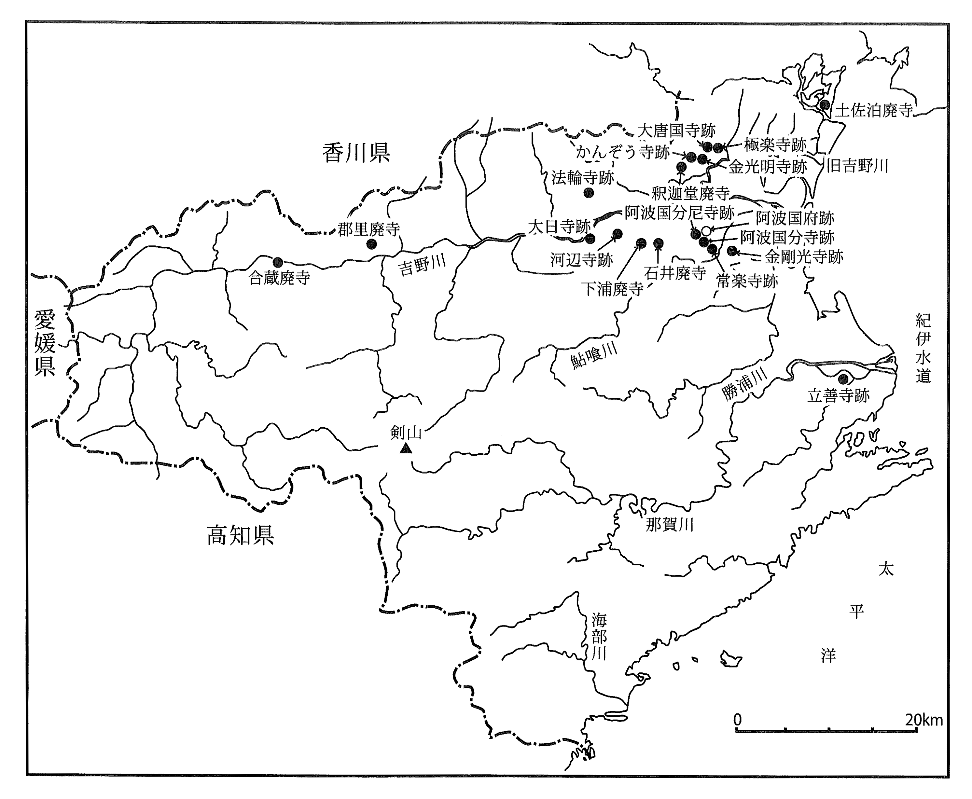
３ 古代寺院の発掘調査から見つかった建物跡や出土した瓦などをもとに，当時の 様子を想像してみよう。

